ЛЕКЦИЯ № 5
Основные газовые процессы. Цикл Ренкина
Газовые процессы лежат в основе работы различных тепловых двигателей: ДВС, ПТУ, ГТУ и реактивных двигателей.
Тепловые двигатели преобразует тепловую энергию в механическую, для получения механической работы. Все тепловые двигатели работают по циклам или круговым процессам.
Циклы или круговые процессы – совокупность термодинамических процессов, в котором теплоноситель возвращается в исходное положение.

Цикл Ренкина
Схема простой паротурбинной установки показана на рис. 7.1. В этой установке перегретый водяной пар, приготовленный в паровом котле ПК, при давлении p1 и температуре t1 поступает на вход паровой турбины Т. Здесь кинетическая энергия водяного пара, приобретенная им при адиабатном расширении в соплах, на рабочих лопатках преобразуется в механическую работу турбинного вала, а затем с помощью соединенного с ним электрического генератора Г в электроэнергию
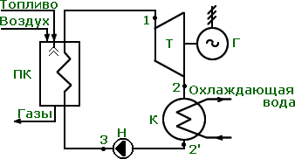

Рис. 7.1
По выходе из турбины влажный пар при давлении p2 поступает в конденсатор К, где, отдавая теплоту охлаждающей воде, полностью конденсируется при постоянном давлении. Получившаяся вода в насосе Н адиабатно сжимается до давления p1и подается в котельный агрегат, в котором она, получая теплоту от горячих газообразных продуктов сгорания топлива, нагревается при постоянном давлении до кипения и испаряется, а образовавшийся пар перегревается до первоначальной температуры t1. Таким образом цикл замыкается, а полученный перегретый пар снова направляется в турбину и цикл повторяется.
На рис. 7.2 –7.4 цикл, совершаемый водой и водяным паром в паротурбинной установке, представлен в различных термодинамических диаграммах. При построении их принято, что цикл является идеальным обратимым, т.е. все составляющие его процессы обратимы. В нем теплообмен между рабочим телом и источниками теплоты осуществляется при бесконечно малой разности температур, в каждом процессе отсутствуют потери теплоты и давления, т.е. отсутствует трение. На всех этих диаграммах линия 1 –2 представляет процесс обратимого адиабатного расширения пара в турбине, являющийся в этом случае, согласно уравнению (2.18), процессом изоэнтропным. Линия 2 -2 представляет изобарный (а в двухфазной области он является и изотермическим) процесс отвода теплоты q2 при конденсации влажного пара. Обратимый адиабатный (т.е. тоже изоэнтропный) процесс сжатия жидкой воды в насосе представлен линией 2 -3, а все последующие стадии подвода теплоты q1 для получения перегретого пара в котельном агрегате (нагрев воды до кипения, парообразование, перегрев) -различными участками изобары 3 - 1. Такой цикл, состоящий из двух адиабат и двух изобар, называется циклом Ренкина.
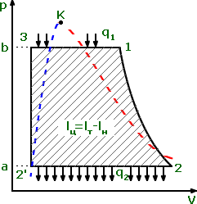
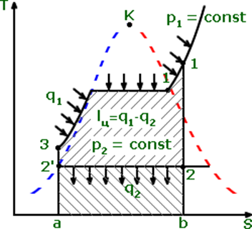

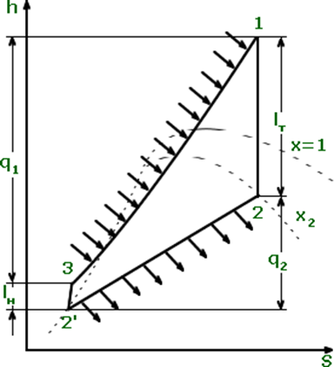
Рис. 7.4
Как было сказано в главе 2, эффективность преобразования теплоты в работу в обратимом цикле характеризуется термическим КПД, определяемым формулой (2.10). В данном цикле работа цикла lц является разностью работ –полученной в турбине lт и затраченной в насосе lн . Поэтому выражение для термического кпд цикла примет вид
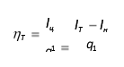
(7.1)

Все процессы, составляющие цикл паротурбинной установки, происходят в потоке вещества. Поэтому при анализе их следует применять уравнение первого закона термодинамики для потока (1.26) и работы турбины и насоса рассматривать как техническую работу lтех. В этом случае работа процесса адиабатного расширения пара в турбине при условии равенства кинетической энергии его на входе и выходе из турбины равна
lт = h1 –h2 (7.2)
При том же условии абсолютная величина работы адиабатного процесса сжатия воды в насосе (знак минус уже учтен в формуле (7.1)) составит
lн = h3 –h2 (7.3)
Тогда термический КПД цикла Ренкина может быть представлен как
T =[(h1 –h2) –(h3 –h2 )]/ (h1 –h3) (7.4)
Величины энтальпии, входящие в эту формулу, могут быть найдены или с помощью таблиц термодинамических свойств воды и водяного пара или с помощью вычислительной программы. Отметим также, что работу сжатия воды в насосе приближенно можно вычислить, считая воду мало сжимаемой жидкостью и используя формулу (3.2), как
lн v2 (p1 –p2), (7.5)
где v2 = 1,0002 м3/кг.

